工作简报
社团活动——新风采
为丰富校园文化生活，发展学生的兴趣与特长，促进学生的全面发展，我校社团活动面向全体学生，力求每个孩子都参与活动中来。
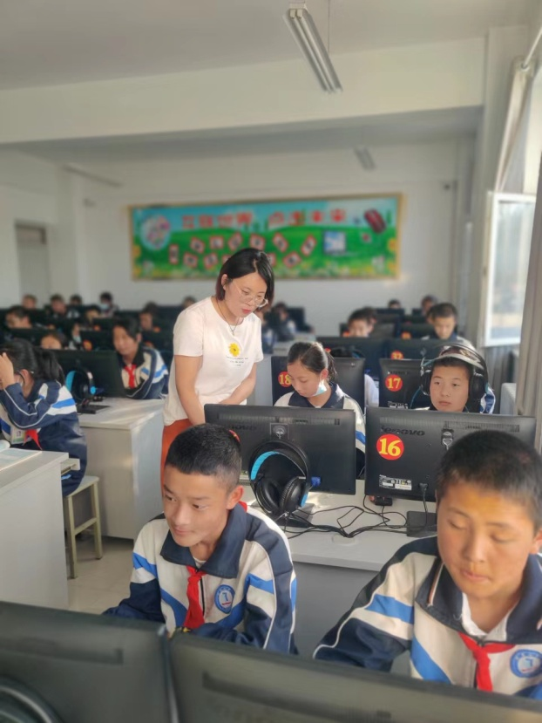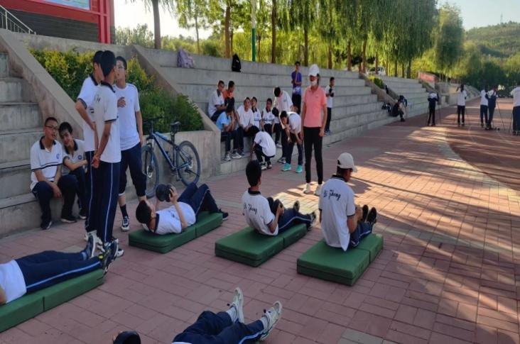
每周星期三、星期四下午第四节上课时，整个校园热闹起来，处处洋溢着活力和快乐，各社团的老师精心准备，认真指导，活动开展得井然有序。
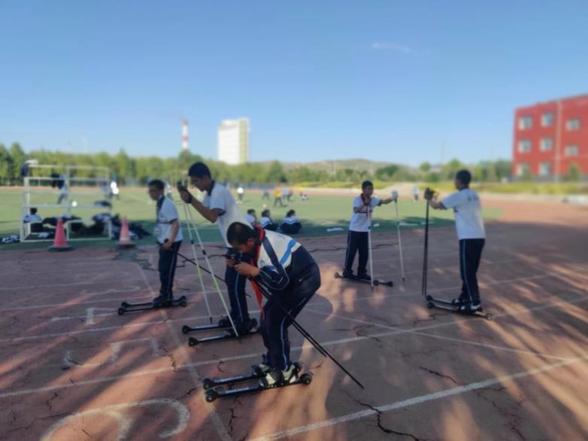
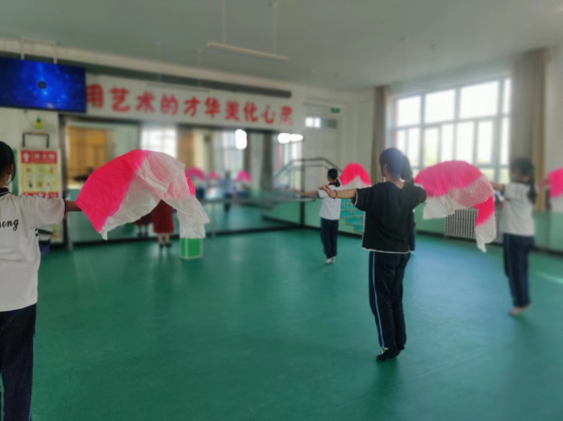
一首清香淡雅的茉莉花配上孩子们优美的舞姿更是吸引了不少眼球和称赞，孩子们表演得很出色，学习得也有模有样的，学校真正成了孩子们学习、生活的乐园。

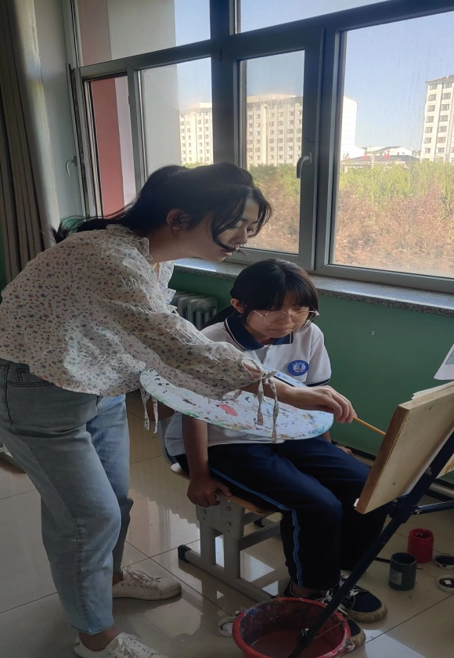
社团活动的开展，丰富了校园文化生活，相信在全体师生的共同努力下，多姿多彩的社团活动一定会让学生收获更多的成长和希望,让我们一同期待孩子们在社团活动中展翅高飞!

